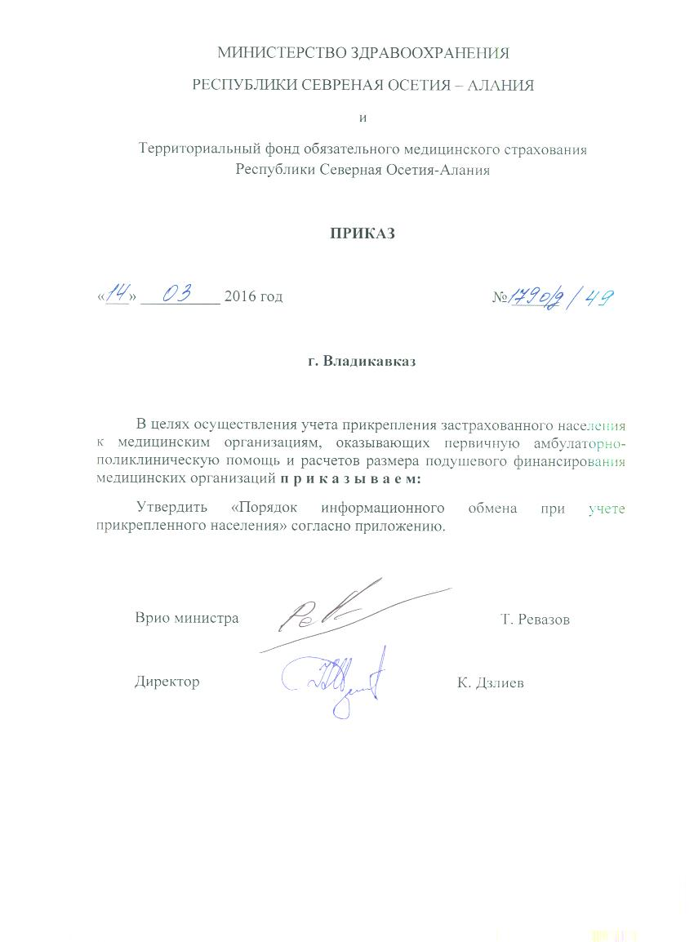

Приложение к приказу
от «_14_» 03_2016г. № 179 о/д_/ 49__

Порядок информационного обмена
при учете прикрепленного населения.

МО_Пр – Медицинская организация осуществляющая прикрепления.
МО_Отк - Медицинская организация от которой открепляются.
ТФ ОМС – Территориальный фонд обязательного медицинского страхования.
СМО – Страховая медицинская организация.
1. Медицинская организация ведет учет прикрепленного населения по участково-территориальному принципу и в соответствии с поданными заявлениями о выборе медицинской организации.
2. При поступлении заявления от застрахованного лица МО_Пр проверяет факт прикрепления к медицинской организации и направляет в соответствующую МО запрос (на бумажном носителе) на открепление в порядке, установленном приказом Министерства здравоохранения РСО-Алания №1170 о/д.
3. МО_Пр не реже одного раза в неделю формирует и передает файлы (Приложение 1) в МО_Отк раздельно по СМО. Так же МО_Пр для впервые прекрепляемых застрахованных и для застрахованных меняющих прикрепление к врачу в пределах одного МО (смена участка по заявлению, по смене места жительства, по возрасту) формирует файл для СМО о факте прикрепления. Копии всех файлов передаются МО в соответствующую СМО.
4. МО_Отк при получении файла от МО_Пр в течении 2 дней проводит проверку обоснованности открепления (не чаще одного раза в год по выбору, смена места жительства и т.п.), подтверждает или отклоняет факт изменения прикрепления и формирует ответный файл, который направляется в МО_Пр и в СМО.
5. В случае возникновения конфликтной ситуации производится документальный разбор случая представителями СМО, МО_Пр и МО_Отк и при необходимости ТФОМС.
6. ТФОМС ежемесячно направляет в СМО согласованный регистр застрахованных (Приложение 2).
7. СМО на основании данных о прикреплении полученных от МО информирует ТФ ОМС об изменениях в прикреплении (возвращает полученный в соответствии с пунктом 6 файл с заполненными полями). В случае отсутствия данных о прикреплении от МО_Пр – СМО осуществляет прикрепление застрахованного лица к МО по участково-территориальному принципу.
8. СМО ежемесячно передает в МО полный согласованный файл прикрепленного населения (приложение 2) для формирования и подписания акта численности застрахованных в целях расчета подушевого финансирования МО.

Приложение 1
к Порядку информационного обмена
при учете прикрепленного населения.

Формат файла
обмена между МО_Пр и МО_Отк

Имя файла
ns_GG_NN_XXXXXX_YYYYYY_ZZZZ_z.csv посылает МО_Пр в МО_Отк
ns_ GG_NN XXXXXX_YYYYYY_ZZZZ_a.csv посылает МО_Отк в МО_Пр и в СМО.

Т.е МО_Отк получает файл, проставляет в нем признак согласования изменения прикрепления не меняя формата и количества записей, меняет в имени «nsz» на «nsa» и отправляет в СМО и МО_Пр.

где:
XXXXXX – код МО_Пр
YYYYYY – код МО_Отк
ZZZZ – код СМО
GG – две последние цифры года
NN – номер недели.

При подачи сведений непосредственно в СМО о впервые прикрепляемых и изменении прикрепления застрахованных лиц в пределах одного МО
YYYYYY =000000

Содержание файла
ЕНП С16 (в случае отсутсвия, номер временного свидетельства)
ПРИЧИНА ПРИКРЕПЛЕНИЯ N1 (1 – выбор раз в год, 2 – при смене места жительства)
ДАТА ЗАЯВЛЕНИЯ DATA
СНИЛС ВРАЧА С(11)
ПОДТВЕРЖДЕНИЕ N1 (Заполняет МО_Отк, 1 – прикрепление согласовано, 0- отказ. Первоначально МО_Пр заполняет - 0.)
ПРИЧИНА ОТКАЗА N2 (Первоначально МО_Пр заполняет - 0. МО_Отк заполняет в случае отказа на открепление: 1 – не найден, 2 – прикреплен по заявлению мене года назад, 3 – требуется документальное разбирательство с представит СМО и МО_Пр.)
КОММЕНТАРИЙ С(50)

Формат файла по изменению прикрепления по стоматологии аналогичен файлу прикрепленного населения, имена файлов начинаются с «st».
Приложение 2
к Порядку информационного обмена
при учете прикрепленного населения.

Формат файла
для обмена информацией между ТФ ОМС и СМО, а так же СМО и МО при передаче полного регистра прикрепленного населения.

Имя файла:

Nas_XXXX_ZZZZZZ_YY_MM.dbf
XXXX КОД СМО
ZZZZZZ КОД МО
YY две цифры года
MM месяц
Для ТФ ОМС ZZZZZZ = «000000»

Формат файла:

Имя поля | Тип (размер) | Содержание
UIN | N 20 | Уникальный номер записи
ENP | C 16 | Единый номер полиса
PFR_RAB | C1 | Признак работающего
KOD_SMK | C6 | Код СМО
P_SER | C20 | Серия полиса
P_NUM | C20 | Номер полиса
P_DATE | C20 | Дата выдачи полиса
SNILS | C20 | СНИЛС застрахованного
FAM | C40 | Фамилия застрахованного
IM | C40 | Имя застрахованного
OT | C40 | Отчество застрахованного
BIRTHDAY | D | Дата рождения
SEX | C1 | Пол
REGION | C5 | Регион регистрации
A_RN_NAME | C60 | Район регистрации
A_NAS | C60 | Населенный пункт
A_STREET | C60 | Улица
A_DOM | C10 | Дом
A_KORP | C10 | Корпус
A_KV | C10 | Квартира
A_DATE | D | Дата регистрации
DOC_SER | C10 | Серия документа удостоверяющего личность
DOC_NUM | C10 | Номер документа удостоверяющего личность
DOC_DATE | D | Дата выдачи документа
TF_LPU | C6 | Код ЛПУ прикрепления (по данным ТФ ОМС)
TF_LPU_DATE | D | Дата прикрепления (по данным ТФ ОМС)
TF_LPU_SS | C11 | СНИЛС врача (по данным ТФ ОМС)
TF_LPU_TYPE | C1 | Тип прикрепления, (по данным ТФ ОМС). 0- по участково-территориальному; 1 – по заявлению.
SMO_LPU | C6 | Код ЛПУ прикрепления (заполняется СМО)
SMO_LPU_DATE | D | Дата прикрепления (заполняется СМО)
SMO_LPU_SS | C11 | СНИЛС врача (заполняется СМО)
SMO_LPU_TYPE | C1 | Тип прикрепления, (заполняется СМО). 0- по участково-территориальному; 1 – по заявлению.
TF_STOMAT | C6 | Код стоматологического МО (по данным ТФ ОМС)
TF_STOMAT_DATE | D | Дата прикрепления к стоматологии(по данным ТФ ОМС)
SMO_STOMAT | C6 | Код стоматологического МО (заполняется СМО)
SMO_STOMAT_DATE | D | Дата прикрепления к стоматологии(заполняется СМО)

